
匈牙利罗兰大学 Eötvös Loránd University
2026暑期访学项目

一、项目地点：匈牙利-布达佩斯
匈牙利位于中欧，既是欧盟成员国又是申根成员国，历史文化丰富、治安与教育体系成熟，是欧洲最安全的国家。
布达佩斯是匈牙利的首都，也是欧洲最动人心魄的城市之一，被誉为“多瑙河上的明珠”与“东欧巴黎”。这座城市横跨欧洲第二大河——多瑙河（Danube）。布达佩斯拥有悠久而璀璨的历史：从古罗马时期开始，这里就是人类文明的聚集地之一。1873年，布达、佩斯合并为今日的布达佩斯。城市建筑风格融合了中世纪城堡、巴洛克宫殿、新文艺复兴与现代设计，多瑙河两岸、布达城堡区和安德拉什大街整体被列入世界文化遗产，见证着欧洲城市历史与艺术的交融。

二、项目院校：Eötvös Loránd University（罗兰大学，简称 ELTE）
ELTE 是匈牙利最顶尖学府，也是规模最大、历史悠久的综合性大学。大学始建于1635年，以物理学家厄特沃什·罗兰命名。
大学设有9个学院，为科技、商业、政治、公共政策和文化领域培养了许多杰出人才。培养了7位诺贝尔奖得主。
三、项目日程与课程
2026年7月19日—8月2日（2周）
时间 | 核心内容 | 简介
7月19日 | 落地适应与城市融入 | 抵达布达佩斯，进行时差调整与休整，熟悉城市整体地貌与公共交通体系
7月20日-7月31日  每周3日全天课程  13门课程任选其一  每门课程最低开班人数为15人，未达到开班人数的课程将不予开设，相关学生将统一调剂至其他课程。 | 1.布达佩斯博物馆探索 | 深入探索布达佩斯主要博物馆的艺术现场与幕后运作。
 | 2.音乐教育 | 柯达伊教学法，合唱指挥，感受匈牙利音乐教育精髓。
 | 3.当法律遇见流行文化 | 解析流行文化与法律的互动关系。
 | 4.叙事创作与自我认知 | 以叙事创作为路径，提升自我认知与身份觉察。
 | 5.批判社会理论 | 系统学习批判理论，深化对现代社会的批判性理解。
 | 6.现代社会中的法律与价值观 | 解析现代社会中法律与价值的互动关系。
 | 7.屏幕与文本中的东欧 | 通过影视与文学作品分析深入理解中东欧历史与社会文化。
 | 8.创新项目管理与精益思维 | 以精益思维提升创新项目管理能力。
 | 9.心智算法 | 用计算模型解释认知与决策等心智过程。
 | 10.匈牙利语言与文化 | 学习匈牙利语言基础并体验当地文化
 | 11.几何教育中新趋势：球面几何 | 比较平面与球面几何，通过互动探索不同几何系统的学习方式
 | 12.组学数据分析 | 掌握高通量生物数据的下载、处理与可视化分析方法
 | 13.数字民粹主义 | 解析数字时代的民粹主义传播与动员机制。
8月1日-8月2日 | 文化自由探索 | 漫游多瑙河畔、探访国会大厦、体验温泉文化等，深度感受布达佩斯魅力。
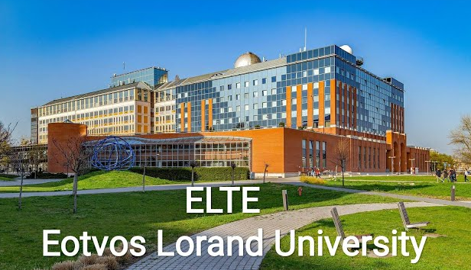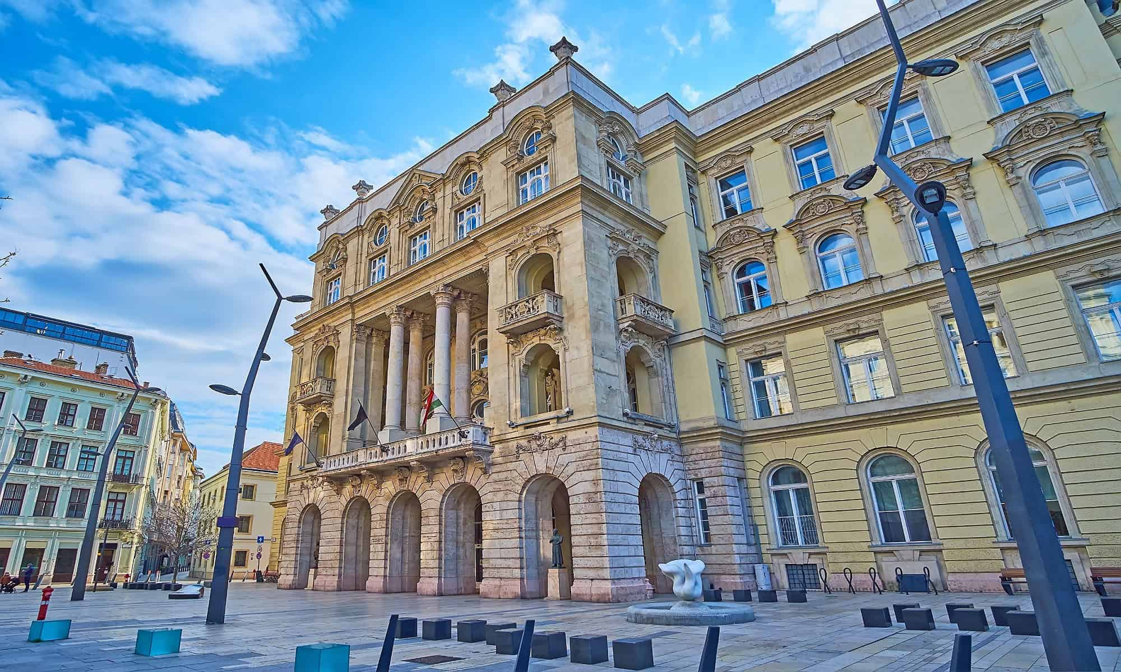
四、项目费用
总费用 | 包含内容 | 不包含内容
17500元人民币 | 学费、住宿、接机交通、签证指导、当地交通月卡。 | 国际机票、签证费、个人消费。

五、申请须知
若单个课程报名人数未达到最低开课要求（15人），我们将为您调剂至其他有容量的相似课程，并会提前与您沟通确认。
定制团：独立成团最低人数要求为 15 人，未达人数则无法成行。
报名截止日期：2026年4月30日
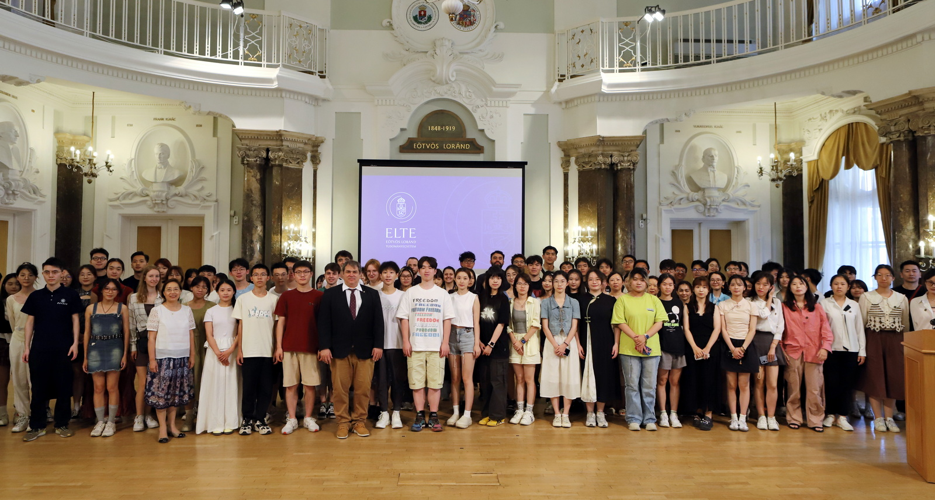
六、申请条件：
✅ 全日制本科/研究生，年满18周岁（具体以本校国际处/学院要求为准）；
✅ 身心健康，有较强独立生活、学习和环境适应能力，能承担赴外学习的所有费用；
✅ 严格遵守学校相关规定，且富有团队合作精神；
✅ 项目无专业限制，但应具备良好的英语沟通能力。

七、特别说明：
- 因私护照由学生本人自行办理，签证将在报名截止后统一指导办理；
- 学生须在指定时间内缴纳项目费用，若因个人原因中途退出项目的，按协议条款内容扣除相应费用；
- 因遇不可抗力因素，如战争、恐怖袭击、航班延误、交通工具机械故障、恶劣天气、突发公共卫生事件等而产生的后果及经济损失由学生本人承担。

